Heathkit Monoaural-Stereo High Fidelity Preamplifier
Model SP-2 and SP-2A
Roger Russell氏（オーディオショップ経営者）の著作より
2010年盛夏 下倉良一：訳
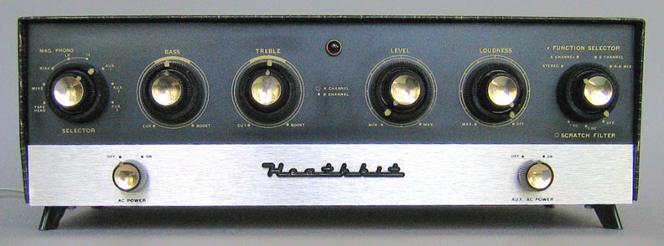
Heath社は、1940年代から1960年代のキット製作者にとって大変人気があった。ステレオプリアンプの“SP-2/SP-2A”は1958年に製造された。この製品はHeath社にとってステレオ初期のものであり、ステレオプリアンプとしては最初の製品である。Hi-Fi黎明期には”Monoaural”と”Monophonic”の用語について若干の混乱があった。マニュアルでは”Monaural”と記述しているが、どちらかといえば”Monophonic”と書くべきであろう。本来”Monoaural”は片一方の耳で聞くという意味で、こちらの意味ではHeath社は使っていないはずである。
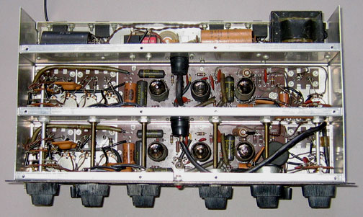
“SP-2”は、二つの異なった版が販売された。”SP-2A”はモノ用のAチャンネルを”SP-2”はステレオ用にＡとＢ両チャンネルを装備していた。各チャンネルは個別のシャーシに半組立するが、電源回路は共有であった。いずれの版も同一のキャビネットに収納されていた。ステレオ版は冒頭に示すように２連同軸ツマミを有していた。モノ版は下記のとおり、チャンネル（Ａ）をたった一つを組み込んだプリアンプで、ツマミも単連であった。
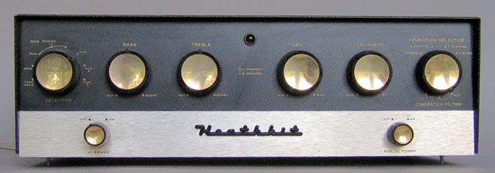
“SP-2”にはいくつかのユニークは特徴があった。入力端子及び出力端子はキャビネットの底板に設置されていた。入力レベル調整及び出力レベル調整も同じように底板に設置されていた。このためキャビネットには、プラグや信号ケーブルのための空間を確保するために脚がついていた。最も特徴的なことは、リモートバランス調整を装備していることだ。これは、20フィートのコードと調整装置を組み込んだ小さなゴム製のホルダーで構成されていた。どちらかのチャンネル再生のためにたとえ本体のバランスコントロールが最大位置になていようが、両方のチャンネルのゲインを7dB減衰させる機能を持っていた。ともあれ、音楽を聴くには便利な機能であった。、リモートバランス調整が接続されていないときは、左右のレベル調整はプリアンプ側のツマミで各々調整可能であった。
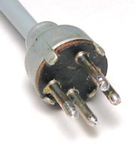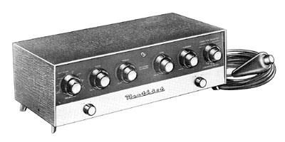
特製の４ピンプラグでケーブルとプリアンプを接続したいた。これを受けるソケットはＢチャンネルのシャーシ底に取り付けられていた。
しかし、何ゆえ私がこの特殊な装備品に気にかけるのか？第一に、かつて1957年にこれらを組み立てたことがあり、自分のステレオ装置で使用したことがあるからです。二番目にそれがリモートバランス調整であったことです。今日どれだけの機器がリモートバランス調整を持っているでしょうか？私はよく知りません。最近ではリモコン自体は一般的ではあるが、ことリモートバランス調整に関しては明らかに不要であるとの判断で製品仕様が決定されているようである。私自身最近まで、つまり音像と定位の問題をを他のシステムより良好に解決する新スピーカーシステム（注：氏が提唱、販売しているスピーカーシステム）を完成するまでバランス調整は使用しなかった。しかし、この新スピーカーシステムを使用しているうちに、いくつかのレコードの中には明らかにより精密なバランス調整が必要なものがあるということが明白になった。精密な調整は、再生レベルなどのためより、聞き手がいつも正面で聞いている状況を再現したいことの欲求からその必要性が生じる。
もしプリアンプがいつも手の届く範囲に置いてあれば、バランス調整は出来るでしょうが、そのために頭の位置や向きが変わり、最適なバランスを調整するまでには試行錯誤を繰り返す必要がある。ここにハンディリモコン機能の必要性があり、リスニングポジヨンでの調整が可能とまる。もちろん最近ではワイアレスの方が好まれている。私はこのプリアンプは聞くためにしか使わないが、リモートバランス調整のアイデアは今日のプリアンプにも適合するものである。残念ながら、このケーブルが無くなったままである。
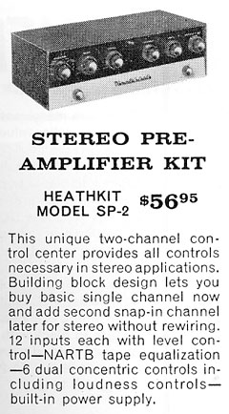
1958年のオーディオマガジンに掲載されていた広告
【SP-2仕様】
入力：Tape Head , Magnetic phono , Microphone , Aux1 , Aux2 , Aux3
定格出力2.5V RMSに対応する入力感度： Tape Head 2mV at 1kHz
Microphone 15mV
Magnetic phono 2mV at 1kHz
Auxiliary 1,2,3 250mV

入力インピーダンス：Tape Head 100k ohm
Magnetic phon 47 k ohm
Auxiliary 1,2,3 600 k ohm
出力インピーダンス：10k ohm
負荷インピーダンス：プリ出力 200k ohm 以上（注：実際には50k ohm程度まで可）
録音出力 200k ohm 以上
レスポンス： 20Hz ～ 30kHz ±1dB 15Hz ～ 35kHz ±1.5dB
高調波ひずみ率（出力2.5V時）：2.5mV at tape head 0.82%max
6.0mV at magnetic phono 0.9%max
20mV at microphon 0.8%max
250mV at auxiliary inputs 0.6%max
ＩＭひずみ：0.54%(1V output) , 1.4%(2.5V output)
ハム及び残留ノイズ（2.5V output）：tape head 50dB 以下
Magnetic phon 65dB 以下
Microphon 65dB 以下
Auxiliary 75dB以下
使用真空管：EF86 , 12AU7 , 12AX7

【訳者追記】
さらなる特徴として、スクラッチフィルターがＡチャンネルのみに装備されていることである。想像するに、スクラッチフィルターはＳＰレコード（７８回転）再生時に必要とされるものであり、ＳＰ時代にはモノホニック録音のみであるので、イコライザーアンプは１チャンネルのみあれば間に合うためであろう。すなわち、ＳＰレコード用モノラルカートリッジのイコライジングはＡチャンネルのアンプでおこない、プリ出力はモード切替で１チャンネル分出力（Ａのみに）するか２チャンネル分出力（Ａ，Ｂに同一信号を）するかの使用方法を提案していたのであろう。RIAA(Recording Industry Association of America)に準拠した仕様で録音されたＬＰには20hzから20,000hzまでの音が記録されているが、ＳＰ時代の録音機の性能では8,000hz以上の高音域は収録不可能で、アンプが広帯域の場合不要な雑音（レコード再生時はパチパチという雑音）を増幅してしまい聞きづらい音楽となるのを回避するために設けられた機能である。
なお、日本で広く普及したレコードは下記の３タイプである。
- ＳＰ(standard Play) 78回転 モノ いわゆる電蓄とよばれていた時代のレコード
30cm盤 戦前
- ＥＰ(Extended Play) 45回転 モノ・ステレオ 通称ドーナッツ盤 当初ＲＣＡビクター
がジュークボックス用に開発 17cm盤 日本では歌謡曲のシングル
- ＬＰ(Long Play) 33 1/3回転 ステレオ（モノ）狭義にはコロンビア社開発のＬＰであるが、その後、RIAAに準拠した30cm盤をＬＰと称するようになった。このキットでは狭義のＬＰとRIAAのLPとを使い分けている。（再生時のイコライジング定数が異なる。当時コロンビアとビクターが音楽産業の２大企業であったことがうかがわれる。）

【イコラーザー アンプ、イコライジング】
レコードの雑音特性を改善するため、録音（溝切）時に高音を強調し、再生時に逆比例で高音を減少さて結果的にフラットな周波数特性を実現すること。そのためのアンプでこのキットでは初段のEF86 と12AU7の片ユニットの2段増幅のCR型イコライザーアンプを構成している。レコード盤により録音時の周波数特性が異なるので、再生時の周波数特性がおのずとレコード盤ごとに異なる。RIAAとは、その周波数特性を規定しているアメリカの業界団体である。

